|  |  |
| --- | --- |
| № 52 от 01.06.2020 |  |

Коммерческому директору Имя компании?

Имя заказчика?

Уважаемый Кто-то?

В ответ на Ваш запрос сообщаю, что стоимость аренды оборудования для предоставления Вашей услуги на 10 объектах составит 11814.0 тыс. рублей в месяц.

Арендуемая конфигурация включает в себя следующее:

33 ядра, 33 ГБ ОЗУ, 99 ТБ HDD и единая централизованная платформа для мониторинга и управления серверами

Каналы связи до серверов шириной 100Мб входят в стоимость, скорость можем увеличить до 1G или до 10G.

В течение тестового периода возможно предоставление дополнительной скидки.

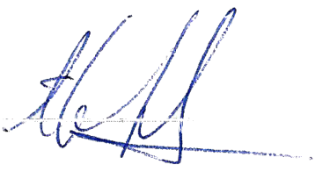

Руководитель

коммерческого отдела С.Д. Коржук